Муниципальное казенное общеобразовательное учреждение «Ильменская средняя общеобразовательная школа»
Руднянского муниципального района Волгоградской области

403626 Волгоградская область Руднянский район с. Ильмень ул. Мира ,4 телефон 7-42-34
ИНН 3425002391 КПП 342501001 БИК 041806001 ОКПО 34679842 ОКОГУ 49007 ОКОПФ 72 ОКВЭД 80.21

Тел.8-(844-53)-7-42-34, адрес электронной почты :gluhova_1986@mail.ru
_______________________________________________________________________________

Информация о проведении тематических уроков "Россия, устремленная в будущее" В МКОУ «Ильменская СОШ» Руднянского муниципального района Волгоградской области

Наименование образовательной организации муниципального района (городского округа), в которых проведены тематические уроки | Количество обучающихся образовательных организаций, принявших участие в тематических уроках | Информация об участниках мероприятий  (представители науки, культуры, искусства и др.) | Краткая текстовая информация о проведенных тематических уроках свободной форме описательного характера)
МКОУ «Ильменская СОШ» | Учащиеся 2-4 классов | -- | День Знаний в начальной школе прошёл в форме научной конференции «Атом и человечество». В работе конференции приняли участие две группы ученых, которые представили существующие в современной науке мнения об атоме. Одно из мнений заключается в том, что атом – это великое благо для всего человечества. Сторонники другой точки зрения считают, что атом не всегда так добр, как это кажется на первый взгляд. Задача участников конференции - выслушать мнения обеих сторон и принять свою точку зрения. Именно это должна будет сделать экспертная группа, внимательно выслушавшая обе точки зрения.  Прежде чем выслушать каждую из сторон, предоставили слово экспертной группе, в задачу которой входит предоставить информацию об атоме и истории его изучения. Затем выступили сторонники использования атома в мирных целях и противников мирного атома. Экспертная группа внимательно выслушав обе точки зрения сделала вывод, что разум человека поможет преодолеть проблемы, связанные с отрицательным воздействием атомной энергии и в будущем. Любая ошибка человеческая при взаимодействии с ним, независимо от причины может привести к катастрофическим последствиям. Следовательно, и относится к этому, нужно было и нужно будет с величайшей осторожностью. Каким будет атом, мирным или враждебным, целиком и полностью зависит от того в чьих руках он находится. Ведь даже столовые приборы могут служить орудием убийства, а не только инструментом для удобного употребления пищи!

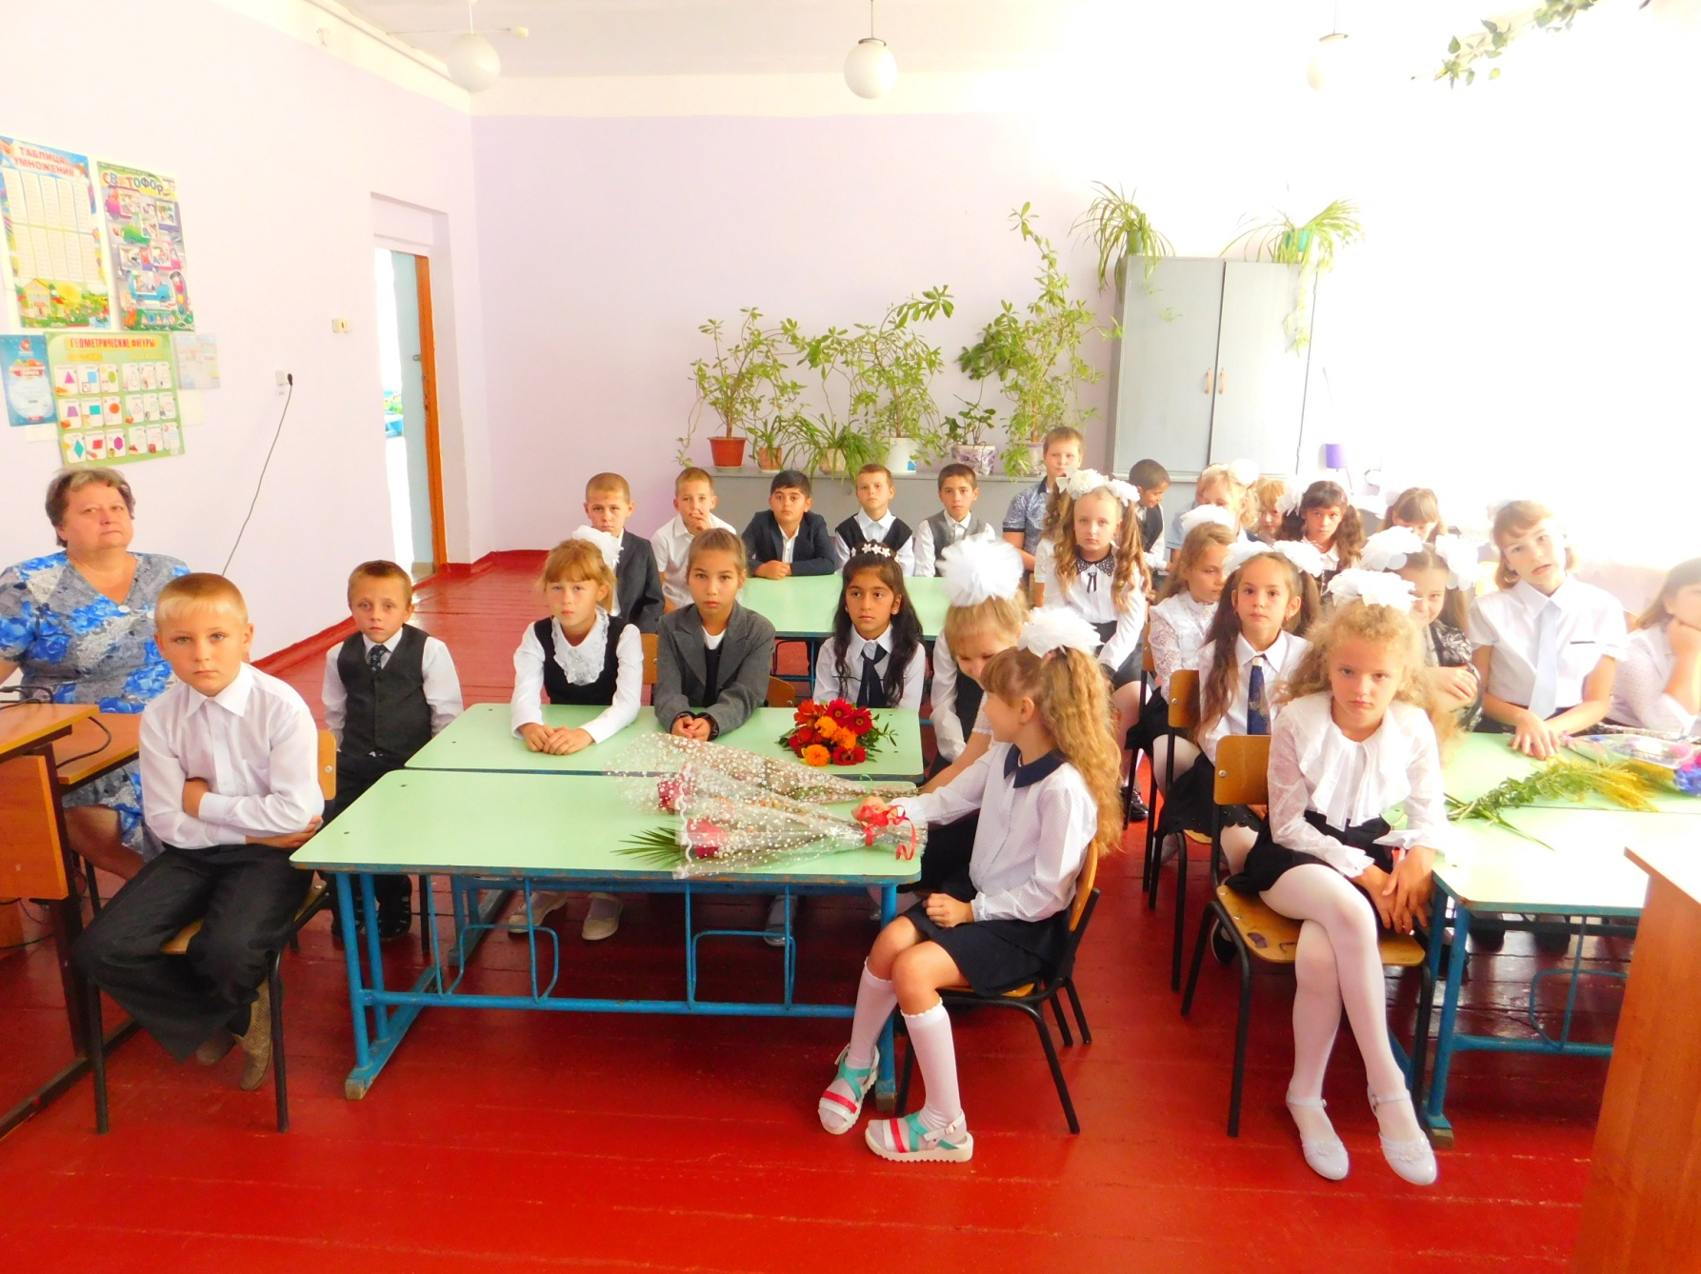
Участники научной конфиренции «Атом и человечество».

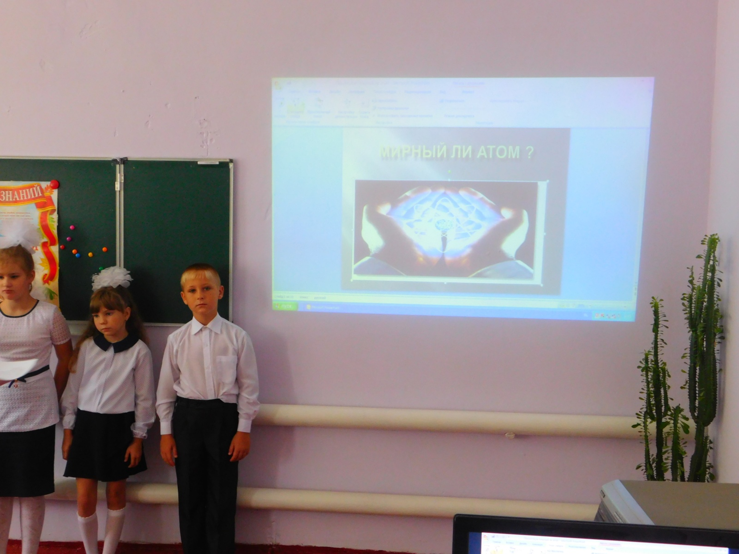
Выступление команды «Мирный ли атом?»

Информация о проведении Уроков мужества в МКОУ «Ильменская СОШ» Руднянского муниципального района Волгоградской области

Наименование образовательной организации муниципального района (городского округа), в которых проведены тематические уроки | Количество обучающихся образовательных организаций, принявших участие в тематических уроках | Информация об участниках мероприятий  (представители науки, культуры, искусства и др.) | Краткая текстовая информация о проведенных тематических уроках свободной форме описательного характера)
МКОУ «Ильменская СОШ» | Учащиеся 5-11 классов | Глава Ильменского сельского поселения | Прошло обсуждение фильма «Укротившие огонь», глава поселения представил презентацию о пожарах 2010 г в Руднянском муниципальном районе, была проведена беседа о правилах противопожарной безопасности. Директор школы обратилась к учащимся принять участие в благоустройсте территорий сельского поселения от сухостоя и свалок,

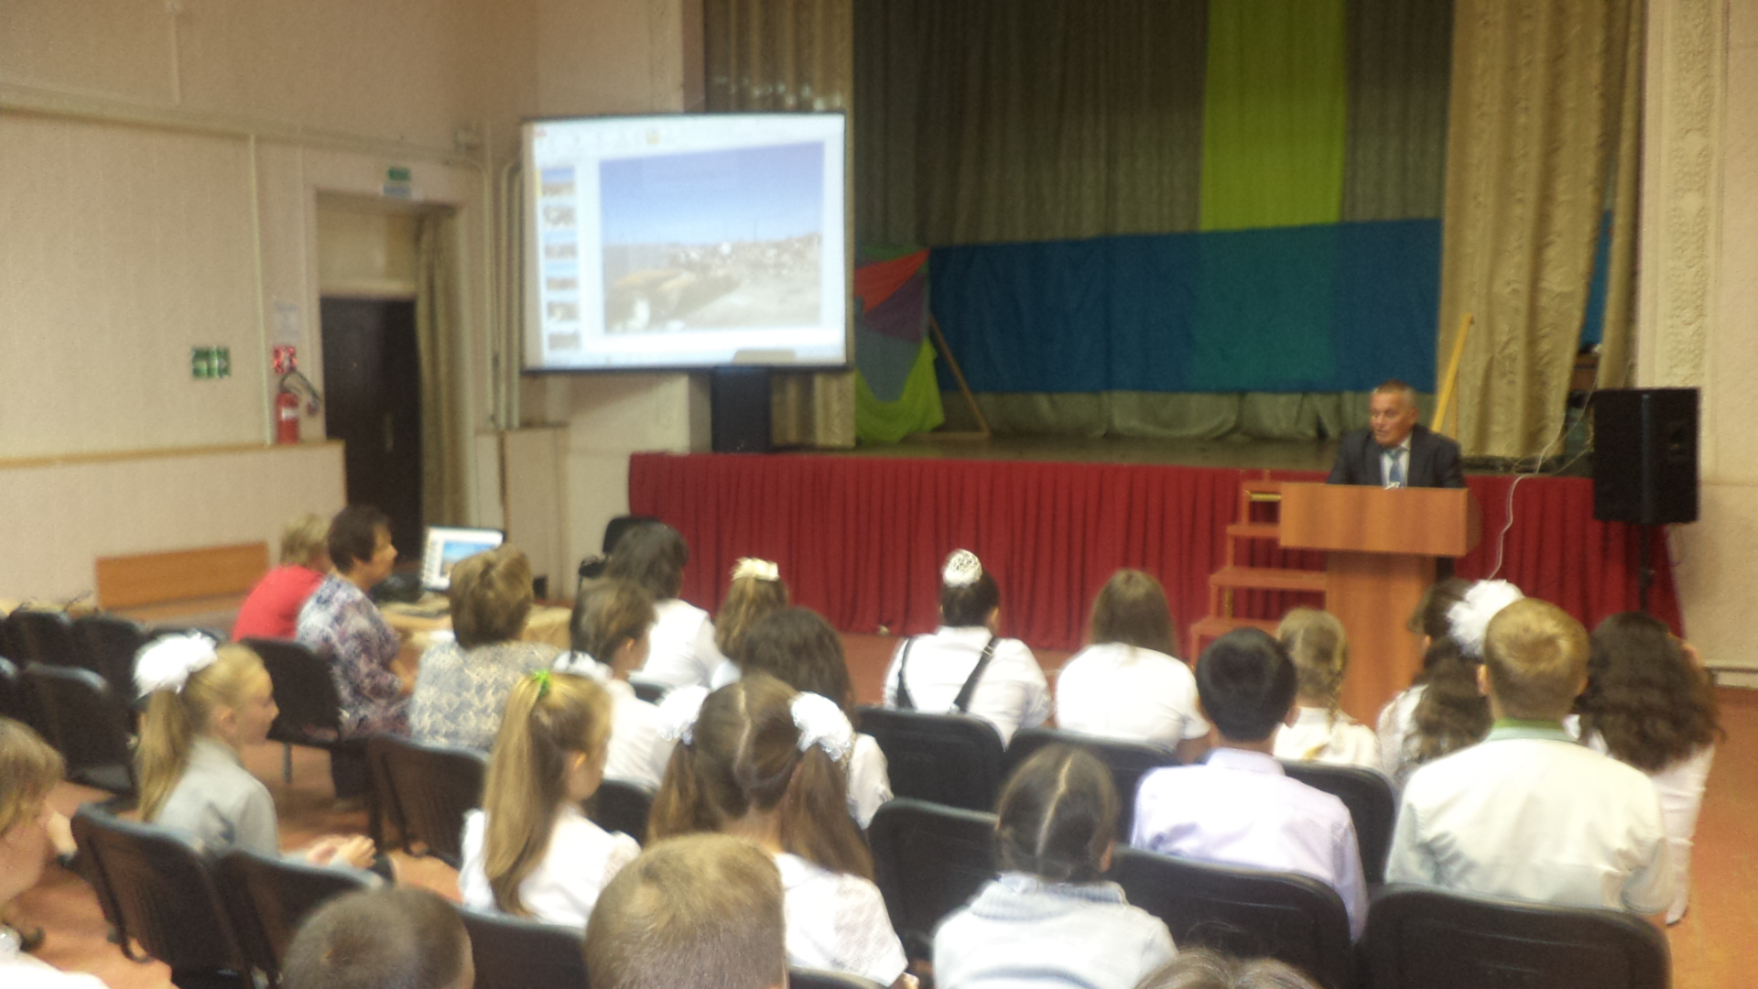
Выступление главы Ильменского сельского поселения Плющенко В.П. на уроке мужества
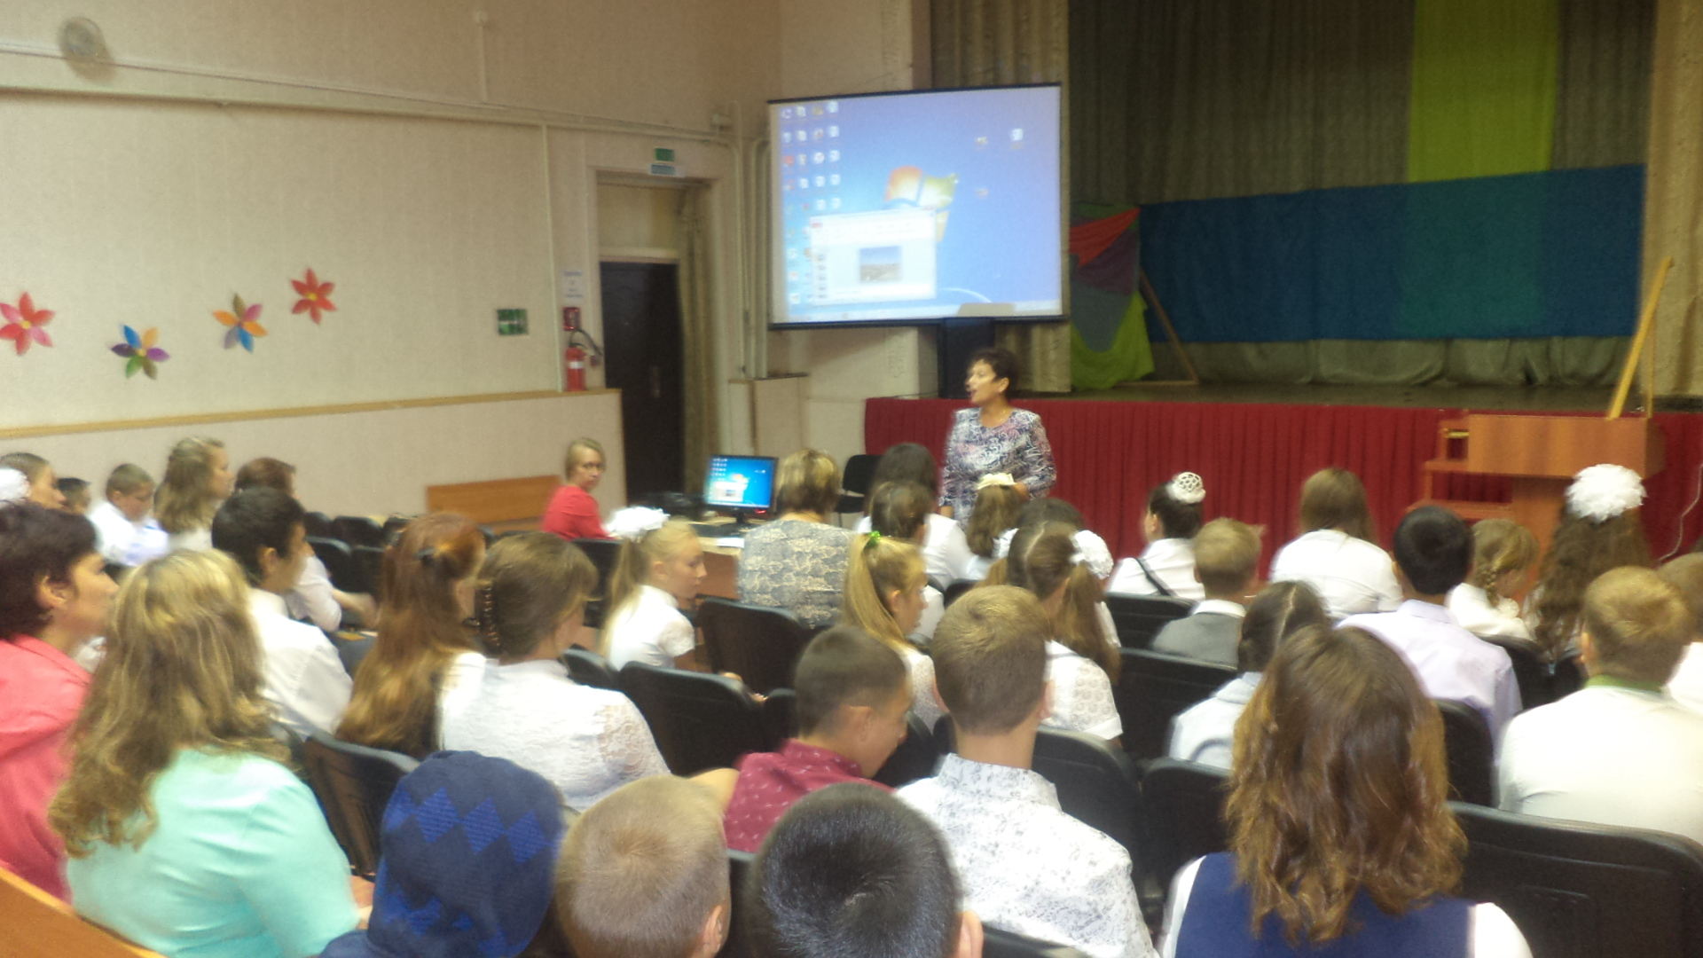
Обсуждение фильма «Укротившие огонь»
Директор школы _________________________Чекунова Е.В.

